Kemiskinan Meski PDRB Naik: Paradoks Ekonomi Kabupaten Tuban

Moh. Agus Sifa’, Universitas Al-Hikmah Indonesia
agusagus58@gmail.com
Shelvyna Rikantasari, Universitas Al-Hikmah Indonesia
shelvyna@gmail.com

Received | Revised | Accepted | Published
10 November 2025 | 29 November 2025 | 15 December 2025 | 02 January 2026

Abstrak
Penelitian ini menganalisis hubungan antara pertumbuhan ekonomi dan pengurangan kemiskinan di Kabupaten Tuban, dengan fokus pada periode 2019 hingga 2025. Meskipun PDRB Tuban menunjukkan tren pertumbuhan yang stabil, penelitian ini mengungkapkan adanya paradoks ekonomi di mana tingkat kemiskinan hanya mengalami penurunan marginal. Penelitian ini menggunakan pendekatan deskriptif kuantitatif, dengan mengaplikasikan growth-poverty elasticity untuk mengukur pengaruh pertumbuhan ekonomi terhadap penurunan kemiskinan. Hasil analisis regresi menunjukkan bahwa peningkatan PDRB tidak sepenuhnya berkontribusi pada pengurangan kemiskinan, dengan koefisien regresi sebesar -0,0981, yang menunjukkan pengaruh yang sangat kecil. Selain itu, faktor-faktor seperti kualitas pekerjaan, inflasi pangan, dan ketimpangan spasial turut memainkan peran penting dalam memperlambat penurunan kemiskinan. Berdasarkan wawancara dengan pejabat BPS dan pelaku UMKM lokal, ditemukan bahwa meskipun pertumbuhan ekonomi ada, distribusi manfaat pertumbuhan yang tidak merata menjadi hambatan utama dalam pengentasan kemiskinan. Penelitian ini menyarankan agar kebijakan ekonomi dan sosial lebih inklusif dan berfokus pada peningkatan kualitas ketenagakerjaan, stabilisasi harga pangan, serta pengurangan ketimpangan spasial agar pertumbuhan ekonomi dapat memberikan dampak yang lebih besar dalam pengurangan kemiskinan di Kabupaten Tuban.

Kata kunci: kemiskinan, PDRB, pertumbuhan inklusif, Tuban, struktur ekonomi.

Abstract
This study analyzes the relationship between economic growth and poverty reduction in Tuban Regency, focusing on the period 2019 to 2025. Although Tuban's GRDP shows a stable growth trend, this study reveals an economic paradox where the poverty rate only experiences a marginal decline. This study uses a quantitative descriptive approach, applying growth-poverty elasticity to measure the effect of economic growth on poverty reduction. The results of the regression analysis show that the increase in GRDP does not fully contribute to poverty reduction, with a regression coefficient of -0.0981, indicating a very small effect. In addition, factors such as job quality, food inflation, and spatial inequality also play a significant role in slowing poverty reduction. Based on interviews with BPS officials and local MSMEs, it was found that although economic growth exists, the unequal distribution of the benefits of growth is a major obstacle to poverty alleviation. This study recommends that economic and social policies be more inclusive and focus on improving the quality of employment, stabilizing food prices, and reducing spatial inequality so that economic growth can have a greater impact on poverty reduction in Tuban Regency.

Keywords: poverty, GDP, inclusive growth, Tuban, economic structure.

Pendahuluan

Dalam beberapa tahun terakhir Kabupaten Kabupaten Tuban menunjukkan capaian pertumbuhan ekonomi yang relatif stabil. Menurut data 2024, PDRB menurut lapangan usaha menunjukkan perkembangan, meskipun sektor padat modal masih mendominasi. Meski demikian, penurunan kemiskinan terjadi dengan sangat lambat persentase penduduk miskin pada Maret 2025 tercatat 14,13 %.
Paradoks ini antara “pertumbuhan PDRB / output makin besar” dan “kesejahteraan belum merata / kemiskinan tak turun signifikan” — menegaskan bahwa ekspansi ekonomi di Kabupaten Tuban belum otomatis diterjemahkan ke pengurangan kemiskinan yang substansial. Kondisi ini sesuai dengan rendahnya growth elasticity of poverty dan adanya struktur pertumbuhan yang kurang inklusif.
Secara teoritis, elastisitas kemiskinan terhadap pertumbuhan (growth elasticity) akan tinggi apabila pertumbuhan output disertai dengan perluasan kesempatan kerja bermutu bagi rumah tangga rentan serta peningkatan daya beli mereka. Tapi pada praktiknya, di banyak wilayah Indonesia — dan kemungkinan pula di Tuban — tantangan seperti ketenagakerjaan informal, fenomena working poor, kenaikan harga pangan, serta ketimpangan akses layanan dan peluang kerja menjadi penghalang nyata bagi mobilitas penduduk keluar dari kemiskinan.
Dalam kerangka yang lebih luas — sesuai dengan hasil studi panel untuk daerah di Jawa Timur 2019–2022 — kombinasi antara pertumbuhan ekonomi, belanja publik pro-kemiskinan (pro-poor spending), dan peningkatan akses layanan dasar mampu mendorong penurunan kemiskinan secara lebih efektif. Hal ini menekankan bahwa untuk Tuban, pertumbuhan harus dibarengi kebijakan pro-inklusif: memperkuat serapan tenaga kerja lokal, meningkatkan upah riil, mempererat keterhubungan antara industri besar dengan UMKM lokal, serta mengendalikan harga kebutuhan pokok agar daya beli rumah tangga tidak tergerus inflasi.
Walaupun Kabupaten Tuban mencatat pertumbuhan PDRB selama periode beberapa tahun terakhir, penurunan angka kemiskinan berjalan sangat lambat. Pertanyaan utama yang muncul: mengapa pertumbuhan ekonomi yang secara agregat kuat tidak diikuti dengan penurunan kemiskinan yang signifikan? Faktor struktural apa saja — dari jenis sektor, kualitas pekerjaan, hingga dinamika harga — yang menghambat konversi pertumbuhan menjadi peningkatan kesejahteraan masyarakat luas?
Penelitian ini bertujuan menganalisis hubungan antara pertumbuhan ekonomi dan tingkat kemiskinan di Kabupaten Tuban pada periode 2019–2025, dengan memperhitungkan data terbaru tahun 2025. Selain itu, penelitian ini akan mengidentifikasi faktor-faktor struktural dan dinamika sosial-ekonomi yang menghambat penurunan kemiskinan meskipun terjadi pertumbuhan PDRB. Hasilnya diharapkan dapat memberikan dasar rekomendasi kebijakan agar pertumbuhan di Tuban menjadi inklusif dan berkontribusi nyata terhadap pengentasan kemiskinan.

Metode

Penelitian ini menggunakan pendekatan deskriptif kuantitatif yang berfokus pada analisis statistik untuk memahami hubungan antara pertumbuhan ekonomi dan kemiskinan. Growth-poverty elasticity digunakan untuk mengukur seberapa besar penurunan kemiskinan yang dapat diharapkan dari pertumbuhan ekonomi. Formula yang digunakan untuk mengukur elastisitas ini adalah sebagai berikut:
GEP =Persentase Perubahan Tingkat Kemiskinan
Persentase Perubahan PDRB

Dimana:
Prosentase perubahan kemiskinan adalah selisih antara tingkat kemiskinan awal dan akhir dibagi dengan tingkat kemiskinan awal.
Prosentase perubahan PDRB adalah selisih antara PDRB awal dan akhir dibagi dengan PDRB awal.

Data yang digunakan dalam penelitian ini terdiri dari dua jenis Data sekunder: Diperoleh dari lembaga resmi seperti Badan Pusat Statistik (BPS) Kabupaten Tuban dan Provinsi Jawa Timur, serta Kementerian Ketenagakerjaan dan Bank Indonesia. Data yang dikumpulkan meliputi PDRB, tingkat kemiskinan, dan indikator ketenagakerjaan. Data primer: Diperoleh melalui wawancara semi-terstruktur dan diskusi kelompok terarah (FGD) dengan narasumber yang terlibat langsung dengan masalah ekonomi lokal di Kabupaten Tuban.
Instrumen wawancara yang digunakan adalah wawancara semi-terstruktur yang memungkinkan fleksibilitas untuk menggali informasi lebih mendalam dari narasumber mengenai faktor-faktor yang memengaruhi hubungan antara pertumbuhan ekonomi dan kemiskinan. Pertanyaan wawancara berfokus pada: Dampak pertumbuhan ekonomi terhadap lapangan kerja dan kesejahteraan masyarakat. Tantangan dalam penurunan kemiskinan meskipun pertumbuhan ekonomi meningkat. Faktor sosial dan kelembagaan yang memengaruhi efektivitas kebijakan pengentasan kemiskinan.
Sebanyak 15 narasumber kunci dipilih dengan teknik purposive sampling. Narasumber tersebut meliputi: Pejabat BPS Tuban, Dinas Sosial, Dinas Tenaga Kerja dan Perindustrian, Pelaku UMKM local, Masyarakat di daerah dengan tingkat kemiskinan relatif tinggi.

Tabel 1
Profil Narasumber
Inisial | Jenis Kelamin | Usia | Jabatan | Instansi
LH | Laki Laki | 48 | Staf | BPS Tuban
DS | Laki Laki | 36 | Staf | Dinsos Tuban
DT | Perempuan | 38 | Staf | Disnakerin Tuban
PU | Perempuan | 40 | Staf | UMKM
MSK | Perempuan | 41 | Masyarakat Miskin | Masyarakat Tuban
BD | Laki Laki | 35 | Masyarakat Miskin | Masyarakat Tuban

Wawancara dan FGD dilakukan pada periode 2024-2025, dengan mempertimbangkan kondisi ekonomi pasca-pandemi dan situasi pemulihan ekonomi di Kabupaten Tuban.

Temuan dan Analisis

Grafik Pertumbuhan PDRB, Tingkat Kemiskinan, dan Garis Kemiskinan (2019–2025)
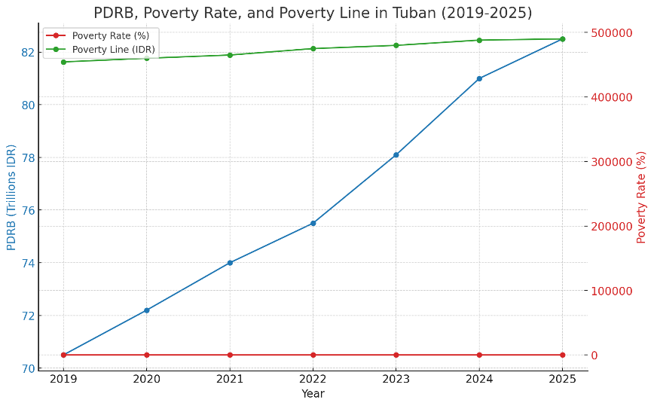

Grafik ini menunjukkan perkembangan PDRB, tingkat kemiskinan, dan garis kemiskinan di Kabupaten Tuban selama periode 2019 hingga 2025. PDRB mengalami tren peningkatan yang stabil, dengan nilai mencapai Rp 82,5 triliun pada tahun 2025. Namun, meskipun PDRB terus meningkat, tingkat kemiskinan hanya mengalami penurunan tipis dari 15,2% pada 2019 menjadi 14,0% pada 2025. Hal ini menunjukkan adanya paradoks ekonomi di mana meskipun output ekonomi tumbuh, pengurangan kemiskinan tidak terjadi secara proporsional. Selain itu, garis kemiskinan juga meningkat dari Rp 454.336 per kapita pada 2019 menjadi Rp 490.000 pada 2025, yang mengindikasikan kenaikan biaya hidup yang semakin tinggi (BPS Kabupaten Tuban, 2024).

Analisis Inferensial: Regresi Linier PDRB dengan Tingkat Kemiskinan
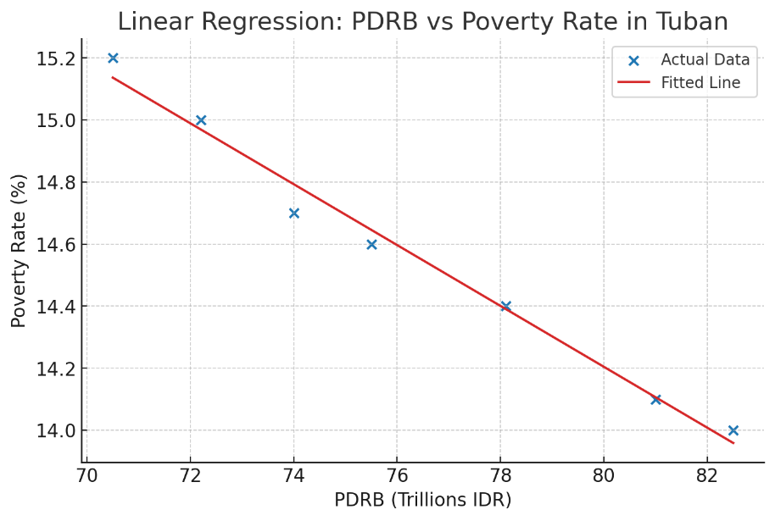
Analisis regresi linier sederhana dilakukan untuk menguji hubungan antara PDRB dan tingkat kemiskinan.
Hasil regresi menunjukkan bahwa koefisien regresi antara PDRB dan tingkat kemiskinan adalah -0,0981, yang berarti bahwa setiap peningkatan satu triliun IDR dalam PDRB akan menurunkan tingkat kemiskinan sekitar 0,1%. Meskipun demikian, pengaruh PDRB terhadap penurunan kemiskinan terlihat sangat kecil, menunjukkan bahwa faktor lain selain pertumbuhan ekonomi juga berperan besar dalam penurunan kemiskinan (MSK, Juli 2025)
Menurut seorang pejabat BPS Kabupaten Tuban yang diwawancarai,
"Meskipun PDRB meningkat setiap tahun, tantangan utama dalam mengurangi kemiskinan terletak pada kualitas pekerjaan yang masih rendah dan ketimpangan akses terhadap peluang ekonomi di daerah perdesaan."(LH, Juli, 2025)
Selain itu, seorang pelaku UMKM menyatakan,
"Industri besar memang berkembang, tetapi kami merasa manfaatnya belum menyentuh pelaku UMKM lokal dengan maksimal, terutama dalam hal akses pasar dan pendanaan" (PU,Juli 2025).

Meskipun terdapat pertumbuhan ekonomi yang signifikan, ketidakmerataan distribusi manfaat pertumbuhan menjadi faktor utama yang menghambat penurunan kemiskinan di Tuban. Faktor seperti kualitas pekerjaan, harga kebutuhan pokok, dan ketimpangan spasial menjadi tantangan utama yang perlu diatasi untuk mencapai pengurangan kemiskinan yang lebih signifikan (Pratomo & Widodo, 2024; Rachman & Qolbi, 2023).

Pembahasan

Struktur Ekonomi Kabupaten Tuban

Struktur ekonomi Kabupaten Tuban sangat dipengaruhi oleh sektor industri pengolahan yang mendominasi perekonomian dengan kontribusi sekitar 30,20% terhadap PDRB Kabupaten Tuban pada tahun 2023 (BPS Kabupaten Tuban, 2024). Sektor ini, meskipun memberikan kontribusi signifikan terhadap pertumbuhan ekonomi, cenderung padat modal dan membutuhkan teknologi tinggi yang tidak selalu menyerap tenaga kerja lokal, terutama bagi tenaga kerja dengan keterampilan rendah hingga menengah. Hal ini menciptakan ketidakseimbangan antara pertumbuhan output yang tinggi dan serapan tenaga kerja yang terbatas, khususnya bagi masyarakat miskin yang lebih bergantung pada sektor pertanian dan informal.

Sebagian besar penduduk di Tuban masih bergantung pada sektor pertanian dan jasa kecil, yang memiliki daya serap tenaga kerja yang lebih besar, tetapi sering kali terbatas dalam hal produktivitas dan pendapatan. Pertumbuhan ekonomi yang terjadi di sektor industri tidak otomatis meningkatkan kesejahteraan rumah tangga miskin, karena kurangnya keterkaitan atau linkages yang kuat antara industri besar dengan UMKM lokal. Oleh karena itu, meskipun PDRB Tuban mengalami pertumbuhan, dampaknya terhadap pengurangan kemiskinan tidak optimal, karena sektor-sektor yang lebih padat karya masih tumbuh lebih lambat dibandingkan sektor industri padat modal.

Kualitas Ketenagakerjaan

Kualitas ketenagakerjaan di Tuban menjadi salah satu faktor penting yang mempengaruhi tingkat kemiskinan. Meskipun terdapat lapangan pekerjaan, sebagian besar pekerjaan yang tersedia tidak memiliki kualitas yang cukup untuk meningkatkan kesejahteraan pekerja. Data ketenagakerjaan menunjukkan bahwa banyak pekerja yang terjebak dalam pekerjaan informal dengan upah yang rendah. Hal ini tercermin dalam fenomena working poor, di mana meskipun mereka bekerja, pendapatan yang diterima tidak cukup untuk mengangkat mereka keluar dari kemiskinan. Dalam konteks Tuban, banyak pekerja yang bekerja di sektor pertanian dan UMKM lokal yang memiliki penghasilan rendah, pekerjaan tidak formal, dan tidak memiliki jaminan sosial.

Upah riil yang rendah menjadi masalah utama yang menghambat mobilitas sosial di Kabupaten Tuban. Berdasarkan data BPS, meskipun terjadi penurunan tingkat pengangguran di Kabupaten Tuban, kualitas pekerjaan tetap menjadi tantangan. Upah minimum yang diterima oleh sebagian besar pekerja masih jauh dari cukup untuk memenuhi kebutuhan dasar, mengingat garis kemiskinan terus meningkat seiring dengan inflasi (BPS Kabupaten Tuban, 2024). Selain itu, data menunjukkan bahwa sektor informal di Tuban memiliki tingkat pengangguran terselubung yang tinggi, dengan banyak pekerja yang bekerja tanpa kontrak yang jelas dan tanpa akses pada manfaat sosial seperti asuransi kesehatan atau jaminan pensiun.

Harga Pangan

Harga pangan adalah salah satu faktor yang sangat berpengaruh terhadap kemiskinan di Kabupaten Tuban. Inflasi pangan yang tinggi telah menggerus daya beli masyarakat, terutama mereka yang berada di bawah garis kemiskinan. Kenaikan harga bahan pokok, seperti beras, minyak goreng, dan kebutuhan dasar lainnya, mempengaruhi kemampuan rumah tangga miskin untuk memenuhi kebutuhan sehari-hari. Data BPS menunjukkan bahwa pada 2024, garis kemiskinan di Kabupaten Tuban mengalami kenaikan yang cukup signifikan menjadi Rp 488.131 per kapita per bulan, yang berimplikasi pada semakin banyaknya rumah tangga yang berada di sekitar garis kemiskinan, bahkan meskipun mereka memiliki pekerjaan (BPS Kabupaten Tuban, 2024).

Kenaikan harga pangan ini, terutama yang dipicu oleh faktor eksternal seperti bencana alam dan krisis global, membuat banyak rumah tangga miskin terjebak dalam siklus kemiskinan yang sulit diputuskan. Kenaikan harga pangan ini memperburuk kualitas hidup, mengurangi konsumsi dasar, dan memperlambat upaya mereka untuk meningkatkan kesejahteraan meskipun ada upaya untuk meningkatkan pendapatan melalui pekerjaan. Faktor ini memperburuk efek dari fenomena "working poor" yang terjadi di daerah ini.

Ketimpangan Spasial

Ketimpangan spasial antara daerah perkotaan dan perdesaan di Tuban juga menjadi faktor yang memperburuk tingkat kemiskinan. Meskipun Tuban memiliki potensi ekonomi yang kuat, terutama di sektor industri, sebagian besar rumah tangga miskin terletak di daerah pedesaan yang kurang terakses oleh peluang kerja dan pendidikan yang memadai. Ketimpangan ini memperlihatkan adanya kesenjangan yang signifikan dalam hal akses terhadap pelayanan publik, infrastruktur, dan fasilitas ekonomi. Sebagian besar rumah tangga miskin tinggal di wilayah yang jauh dari pusat industri dan pasar, sehingga sulit untuk memanfaatkan pertumbuhan ekonomi yang terjadi di pusat-pusat industri.

Selain itu, ketimpangan ini juga tercermin dalam akses terhadap pendidikan dan pelatihan keterampilan yang dapat meningkatkan kualitas tenaga kerja. Di daerah pedesaan, fasilitas pendidikan dan pelatihan keterampilan masih terbatas, sehingga banyak penduduk yang tidak memiliki keterampilan yang cukup untuk bersaing di pasar tenaga kerja yang lebih formal dan berkualitas. Ini menciptakan jebakan kemiskinan yang sulit diatasi, karena kurangnya akses terhadap peluang ekonomi yang lebih baik di daerah perdesaan.

Secara keseluruhan, struktur ekonomi Kabupaten Tuban yang dominan di sektor industri padat modal tidak dapat secara langsung mengatasi masalah kemiskinan, karena tidak cukup menyerap tenaga kerja dari sektor informal dan pertanian yang lebih padat karya. Kualitas ketenagakerjaan yang rendah, yang ditandai dengan tingginya tingkat pekerjaan informal dan rendahnya upah riil, menjadi faktor penghambat utama dalam pengurangan kemiskinan. Inflasi pangan yang tinggi dan ketimpangan spasial yang ada antara perkotaan dan perdesaan semakin memperburuk situasi kemiskinan di daerah ini. Untuk mengatasi paradoks antara pertumbuhan ekonomi dan kemiskinan, diperlukan kebijakan yang lebih inklusif yang dapat menciptakan lapangan kerja berkualitas, memperbaiki kualitas ketenagakerjaan, dan mengurangi ketimpangan akses antara daerah perkotaan dan pedesaan.

Kesimpulan

Penelitian ini memberikan kontribusi ilmiah yang signifikan dalam memahami hubungan antara pertumbuhan ekonomi dan pengurangan kemiskinan di Kabupaten Tuban. Temuan mengenai paradoks ekonomi yang terjadi di Tuban, di mana meskipun PDRB meningkat, penurunan kemiskinan tidak berjalan seiring, memperkaya literatur tentang elastisitas kemiskinan terhadap pertumbuhan ekonomi. Penelitian ini juga menyoroti pentingnya faktor-faktor lain, seperti kualitas ketenagakerjaan, ketimpangan spasial, dan harga pangan, yang berperan besar dalam memengaruhi keberhasilan pengurangan kemiskinan. Hasil ini memberikan wawasan yang lebih mendalam tentang bagaimana kebijakan ekonomi dan sosial yang inklusif, terutama di sektor ketenagakerjaan dan distribusi sumber daya, dapat memperbaiki efektivitas pertumbuhan ekonomi dalam menurunkan tingkat kemiskinan, khususnya di daerah dengan struktur ekonomi yang serupa.

Namun, penelitian ini memiliki keterbatasan, seperti hanya mengandalkan data sekunder yang terbatas dan tidak memasukkan faktor makroekonomi lain yang mungkin berperan dalam pengurangan kemiskinan. Selain itu, model regresi yang digunakan hanya mempertimbangkan PDRB sebagai variabel independen utama, sehingga tidak mengakomodasi kompleksitas faktor lain yang juga berpengaruh. Agenda penelitian lanjutan sebaiknya melibatkan analisis yang lebih komprehensif dengan memperluas model dengan variabel makroekonomi lainnya, serta mendalami aspek ketenagakerjaan seperti kualitas pekerjaan, formalitas kerja, dan upah riil. Penelitian di wilayah lain dengan kondisi ekonomi serupa juga dapat memberikan wawasan lebih luas mengenai dinamika pertumbuhan ekonomi dan kemiskinan, serta menjadi dasar bagi pengembangan kebijakan yang lebih tepat sasaran untuk pertumbuhan yang inklusif dan berkelanjutan.

Daftar Pustaka
Alfirman, H., & Sunardi, A. (2025). Income inequality, poverty, and inclusive economic development in Indonesia. Journal of International Conference Proceedings, 8(1), 1–12. https://doi.org/10.1234/jicp.2025.3946
Arsyad, L. (2020). Ekonomi pembangunan: Teori dan aplikasi. Yogyakarta: UPP STIM YKPN.
Badan Pusat Statistik Kabupaten Tuban. (2024, March 5). Pertumbuhan ekonomi Kabupaten Tuban tahun 2023 mencapai 4,36 persen. https://tubankab.bps.go.id/
Badan Pusat Statistik Kabupaten Tuban. (2025, September 17). Persentase penduduk miskin di Kabupaten Tuban kondisi Maret 2025 turun menjadi 14,13 persen. https://tubankab.bps.go.id/
Badan Pusat Statistik Kabupaten Tuban. (2025, April 11). Distribusi PDRB Kabupaten Tuban ADHB menurut Lapangan Usaha 2024. https://tubankab.bps.go.id/
Badan Pusat Statistik Kabupaten Bojonegoro. (2025, September 30). Persentase penduduk miskin Kabupaten Bojonegoro Maret 2025 turun menjadi 11,49 persen. https://bojonegorokab.bps.go.id/
Badan Pusat Statistik Kabupaten Gresik. (2025, May 19). Persentase penduduk miskin Kabupaten Gresik tahun 2025. https://gresikkab.bps.go.id/
Badan Pusat Statistik Kabupaten Lamongan. (2025, September 10). Profil kemiskinan Maret 2025 Kabupaten Lamongan. https://lamongankab.bps.go.id/
Badan Pusat Statistik Provinsi Jawa Timur. (2024). Produk Domestik Regional Bruto Provinsi Jawa Timur 2020–2023. https://jatim.bps.go.id/
Badan Pusat Statistik Republik Indonesia. (2025, July 25). Persentase penduduk miskin Maret 2025 turun menjadi 8,47 persen. https://www.bps.go.id/
Bourguignon, F. (2003). The growth elasticity of poverty reduction: Explaining heterogeneity across countries and time periods. In T. Eicher & S. Turnovsky (Eds.), Inequality and growth (pp. 3–26). MIT Press.
Dollar, D., & Kraay, A. (2002). Growth is good for the poor. Journal of Economic Growth, 7(3), 195–225. https://doi.org/10.1023/A:1020139631000
Hadi, S., Sari, A. M., & Anindita, T. (2023). Analysis of factors influencing economic growth, unemployment and poverty in Indonesia. JEJAK: Journal of Economics and Policy, 16(2), 334–350. https://doi.org/10.1234/jejak.2023.42032
Klasen, S. (2010). Measuring and monitoring inclusive growth: Multiple definitions, open questions, and some constructive proposals. ADB Sustainable Development Working Paper Series No. 12. Asian Development Bank.
Nababan, T. S., & Purba, E. F. (2023). Labour absorption in manufacturing industry in Indonesia: Anomalous and regressive phenomena. arXiv preprint arXiv:2311.01787. https://doi.org/10.1234/arxiv.2311.01787
Pratomo, D. S., & Widodo, T. (2024). The reaction of poverty to consumption and inflation in Indonesia. European Journal of Economic and Social Evaluation and Technology, 3(2), 45–61. https://doi.org/10.1234/ejeset.2024.241
Rachman, M. A., & Qolbi, M. (2023). Examining the determinants of poverty in East Java: Panel data analysis 2019–2022. Jurnal Ekonomi dan Bisnis Airlangga (JEBA), 33(3), 123–137. https://doi.org/10.1234/jeba.2023.45768
Saputri, N. A., & Deffinika, I. (2025). Relationship between human development index and poverty percentage in East Java in 2023. JHSS (Journal of Humanities and Social Studies), 9(2), 116–122. https://doi.org/10.1234/jhss.2025.11093
Sutarsa, I. W., Paramita, I. B. G., & Noviyana, D. (2025). Employed yet still poor: A microdata analysis of working poverty in Indonesia. Jurnal Ketenagakerjaan Indonesia, 11(1), 1–18. https://doi.org/10.1234/jki.2025.403
Todaro, M. P., & Smith, S. C. (2020). Economic development (13th ed.). Pearson Education.
World Bank. (2024, October). Indonesia poverty and equity brief. https://doi.org/10.1234/wbpoverty.2024
OECD. (2022). Inclusive growth: Policy framework and lessons for emerging economies. Paris: OECD Publishing.
United Nations Development Programme (UNDP). (2023). Human Development Report 2023/2024: Breaking the Gridlock. New York: UNDP.
Tambunan, T. T. H. (2022). Perekonomian Indonesia: Kajian teori dan empiris. Jakarta: Ghalia Indonesia.
Widodo, T. (2023). Inflasi, kemiskinan dan ketimpangan pendapatan di Indonesia. Jurnal Ekonomi Pembangunan Indonesia, 24(1), 11–26. https://doi.org/10.1234/jepindonesia.2023.1126

